臺北市立美術館新聞稿
發稿單位：行銷推廣組 | 官方網頁：www.tfam.museum
發稿日期：2019.11.29 | FB粉絲專頁：臺北市立美術館Taipei Fine Arts Museum
媒體聯絡人：宋郁玫 02-2595-7656分機107，yumei@tfam.gov.tw
高子衿 02-2595-7656分機110，tckao@tfam.gov.tw
阿比查邦•韋拉斯塔古：狂中之靜 Apichatpong Weerasethakul ─ The Serenity of Madness
展期：2019.11.30-2020.03.15
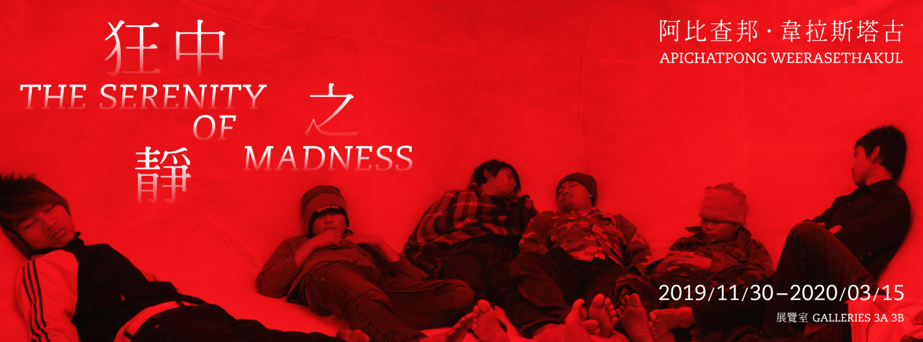
地點：臺北市立美術館3A、3B展覽室
坎城金獎名導阿比查邦世界巡展抵臺
一場遊走記憶與真實之間的影像幻夢
「阿比查邦．韋拉斯塔古：狂中之靜」11月30日（六）於臺北市立美術館（北美館）三樓展區正式開幕，本展為紐約國際獨立策展人聯盟（Independent Curators International, ICI）製作之國際巡展，由格拉西亞‧卡威望（Gridthiya Gaweewong）所策劃，觀照國際知名的藝術家暨獨立電影製作人——阿比查邦．韋拉斯塔古（Apichatpong Weerasethakul）——其藝術實踐，從1994年第一部實驗影片到拍攝於南美洲的最新計畫，媒材形式包括短片、錄像作品、影像日記、攝影輸出以及文獻素材，呈現出豐富的創作光譜，帶來藝術家不同於劇情長片的作品面向。
阿比查邦．韋拉斯塔古出生於泰國東北的孔敬市，大學時期主修建築，後赴美至芝加哥藝術學院修讀電影製作。2000年，其首部長片《正午顯影》即以融合紀錄片與虛構敘事之特殊手法驚艷影壇；後續拍攝之《極樂森林》、《熱帶幻夢》亦前後於坎城影展獲獎，2010年，更以《波米叔叔的前世今生》獲得第63屆的坎城影展金棕櫚獎，同年因金馬影展規劃焦點影人專題「慾望叢林的召夢師——阿比查邦．韋拉斯塔古」受邀來臺。除了電影作品屢創佳績，阿比查邦亦多次以其攝影、錄像等創作參與國際雙年展，如2001年伊斯坦堡雙年展、2004年釜山雙年展、2006年利物浦雙年展、2013年沙迦雙年展及2019年威尼斯雙年展等，以及2012年卡塞爾文件展。
過去二十年來，阿比查邦一直以深具反思性、非線性的作品，探索信仰、記憶與重生，手法多汲取家鄉泰國東北一帶的敘事傳統。他的故事反映了各種文學和電影類型，包括科幻、冒險、神話，以及美國實驗電影，融合為其獨特的超現實主義風格。其劇情片和實驗計畫涵蓋日常生活與超自然元素的描寫，個人記憶與稍縱即逝、靈異神怪的元素交織一處，召喚著歷史的流變。
《子彈》（Bullet）為阿比查邦第一部實驗影片，其探討光與時間的表現手法，在他後繼的創作生涯中仍持續不輟；《窗》（Windows）則是藝術家第一件錄像作品，運用鏡頭幾近靜止的小幅度移動，即興捕捉物體之間幽微的自然現象。除了最早期的創作，近兩年的新作亦將於展覽曝光。《備忘：海邊的男孩》（Memoria, Boy at Sea）為阿比查邦首度離開泰國拍攝的主要系列作品「備忘計畫」的一部分。出於對亞馬遜流域的熱愛，他開始探索南美洲，2017年起更著手在哥倫比亞籌拍影片。這一系列作品不僅同時呈現個人與集體記憶，也延續了藝術家對光線的眷戀。《虛構》（Fiction）則描繪夜晚時分、日光燈管下，試圖隻手在空白的本子裡記下一個夢，同時蟲子盤旋畫面、嗡嗡擾人，夢境與現實於焉碰撞。
阿比查邦對於泰國政治與社會現實的關懷時常可見於其作品之中，尤其關注因個人或政治因素被排除在歷史外的邊緣人物聲音。《無名的力量》（Unknown Forces）向2006年處於政治動亂之中的泰國及國內同胞致敬，並獻給與其同鄉的建築勞工。他們風塵僕僕地在城鄉中各個工地之間奔波，促成泰國房地產蓬勃發展的榮景，卻也長期困在社會階級制度當中，被拒斥於政治參與之外、失去發聲的權利。《煙火（檔案）》（Fireworks (Archives)）則藉由記錄薩拉鬼窟佛像公園裡的動物雕像隱隱訴說背後的故事。該園位於泰國與寮國邊界上的小城——廊開（Nong Khai），創辦人Luang Pu Bunleua Sulilat以幻想、民間故事、政治神話為根據打造這些雕像，宣揚佛教教義。六O年代冷戰時期，創辦人被控為共產黨員，遭到政府壓迫而被迫流亡寮國，而這些充滿地方色彩的雕塑仍原地駐在，儼然成為其抗爭的象徵。影片中，演員在暗夜中熟稔自在地走在園區，一面拍照、一面放煙火，在光影中嬉遊之際，記憶亦被再次編目建檔。
本次展出亦可見藝術家以不同規格之攝影設備進行拍攝的嘗試，三頻錄像裝置《提牧》（TEEM）以手機拍攝而成、《灰燼》（Ashes）則使用電影相機，實驗性十足。而數篇「影像日記」為其近年以隨身攜帶的數位相機製作的速寫和手記，如長期合作的演員在鏡頭前回憶過往夢境的片段、雨季時分的家鄉風景、拍攝長片的田野調查記錄、藝術家父親身受療程的畫面等，其中幾篇後來啟發了敘事長片的創作。而除了短片、錄像作品與影像日記之外，另有數件燈箱及攝影作品，以及珍貴的文獻素材，包含長片《熱帶幻夢》、《波米叔叔的前世今生》之劇本原稿、啟發藝術家故事創作的文本如《能記憶前世的男人》、《布萊伯利故事集》等。從伴隨朋友、家人、長期合作夥伴的私密世界；以至捕捉抽象的經驗維度，藉光影書寫時間、空間、精神之間雜然錯置的詩意；最後以關注家鄉社會現實的創作為重要終章，阿比查邦以其空間直覺打造出一個作品相互對話的影像劇場，邀請觀眾一起做一場遊走記憶與真實之間的影像幻夢。
展覽正式開幕當天11月30日（六）下午1時於北美館地下樓視聽室將舉辦展覽座談「煙火：幻影．記憶．時間」，邀請阿比查邦演講，並與策展人格拉西亞．卡威望對談；開幕當周，北美館亦將於地下樓視聽室播映25部藝術家短片選集，歡迎各位蒞臨北美館，沉浸於現實與夢境交融的世界。詳細活動辦法及資訊請參見北美館官方網頁（www.tfam.museum）或追蹤北美館臉書粉絲專頁（臺北市立美術館 Taipei Fine Arts Museum）關注。

「阿比查邦·韋拉斯塔古：狂中之靜」於北美館官網相關連結：
- 官網展覽預告：https://reurl.cc/72bXy5
- 展覽座談「煙火：幻影．記憶．時間」：https://reurl.cc/drq0GV
- 阿比查邦短片選集： https://reurl.cc/K6OkAM

